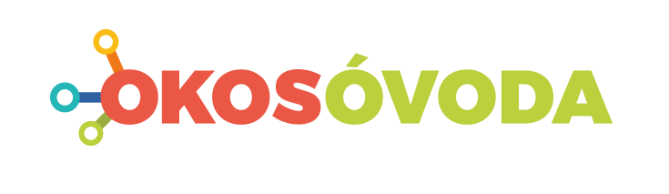
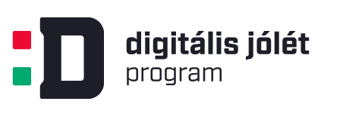
Pályázati felhívás
A Digitális Jólét Nonprofit Kft.
Magyarország Digitális Gyermekvédelmi Stratégiája
céljainak megvalósítása érdekében, az OkosÓvoda Program keretében
pályázatot hirdet
magyarországi óvodák és bölcsődék számára ingyenes honlapszolgáltatás igénybevételére.
A pályázat kiírásának időpontja: 2022. június 27.
A pályázatok beküldésének határideje: 2022. szeptember 30.

A pályázati felhívás célja:
A Digitális Jólét Nonprofit Kft. (DJ NKft.) az OkosÓvoda Program keretében magyarországi óvodák és bölcsődék számára pályázati lehetőséget kínál ingyenesen igénybe vehető honlapszolgáltatásra. A pályázati eljárásban kiválasztott 100 intézmény egységes szolgáltatásként, kész arculati elemeket tartalmazó modulokból a saját igényeinek megfelelően alakíthatja ki honlapját.
A program támogatja a digitális kultúra és kompetencia fejlesztését, valamint Magyarország Digitális Gyermekvédelmi Stratégiája (DGYS) által képviselt médiatudatosság, médiaműveltség fejlesztését, illetve kommunikációs csatornaként szolgál a digitális gyermekvédelem és online biztonság témakörben megjelenő publikációk óvodák, bölcsődék és szülők felé történő közvetítésében.
Az okoseszközök és más digitális eszközök használata egyértelműen kezd áttolódni az óvodás és bölcsődés korosztályra. Ez egy olyan új és fontos jelenség, amelynek a gyermekek személyiségfejlődésére, kognitív és egyéb képességeik alakulására való hatásait egyelőre még kevésbé ismerjük, de tisztában kell lennünk ezen változásokkal. Ennek érdekében folytatjuk az OkosÓvoda Program keretein belül a „DigiMini” kutatásunkat, amelyben figyelemmel kísérjük az óvodások és bölcsődések okoseszköz használatát az intézményekben. A feldolgozott kutatás eredményei várhatóan az óvodapedagógusok képzését-továbbképzését segíti.

Igénybe vehető szolgáltatás:
A pályázati eljárásban a szakmai Bíráló Bizottság által kiválasztott intézmények 2022. október 10-től vehetik igénybe a DIY (Do-It-Yourself, azaz Csináld magad!) honlapkészítő szolgáltatást. Az óvodák és bölcsődék egységes szolgáltatásként, kész arculati elemeket tartalmazó modulokból a saját igényeiknek megfelelően alakíthatják ki honlapjukat. A honlapon Magyarország Digitális Gyermekvédelmi Stratégiájával (DGYS) kapcsolatos szakmai információk automatikusan megjelennek.
A nyertes pályázók 2025. augusztus 31-ig vehetik igénybe a honlapszolgáltatást. A honlap kialakítására, üzemeltetésére vonatkozóan egy munkatársuk számára ingyenes felkészítést, valamint 1500 MB tárhelyet, 1 db .hu domain nevet és 3 db e-mail címet kapnak, ingyenesen. A DJ NKft.-vel szerződésben álló szolgáltató a szolgáltatás ideje alatt folyamatosan a rendelkezésükre áll.
Jelen pályázati felhívás alapján 100 óvoda veheti igénybe a honlapszolgáltatást az alábbi feltételek szerint.
Pályázati feltételek:
Jelen pályázati eljárásban elsősorban olyan magyarországi telephellyel rendelkező állami, egyházi, alapítványi és magán fenntartású óvodák, illetve bölcsődék nyújthatnak be pályázatot, akik még nem rendelkeznek saját, önálló honlappal.
Pályázni az intézményvezető által aláírt és kitöltött jelentkezési lap benyújtásával lehet, amelyet az okosovoda@djnkft.hu e-mail címre 2022. szeptember 30-ig kell elküldeni. A jelentkezési lapot, annak minden sorát kitöltve, az intézményvezető által aláírva pdf. formátumban kell megküldeni a kiíró számára. Érvénytelen az a pályázat, amelyet nem írtak alá, nem nyitható meg a csatolt melléklet, nincs minden sora kitöltve, illetve nem csatolták a mellékletet.

A pályázatok elbírálásának rendje:
A pályázatokat a pályázatot kiíró, a DJ NKft. által felkért, szakemberekből álló 5 tagú Bíráló Bizottság bírálja el. A Bíráló Bizottság a pályázatok elbírálása során az alábbi szempontokat veszi figyelembe:
- a megfelelő földrajzi eloszlás érdekében törekszik arra, hogy minden megyéből és a fővárosból 5 óvoda, bölcsőde számára nyíljon lehetőség a szolgáltatás igénybevételére,
- a jelen pályázatban kiválasztott intézmények tekintetében törekszik arra, hogy mind állami, mind alapítványi, mind egyházi óvoda, bölcsőde szerepeljen a kiválasztott intézmények között, elsősorban akik még nem rendelkeznek saját, önálló honlappal,
- amennyiben ugyanazon a területen, ugyanazon fenntartói körből több intézmény pályázik, úgy a Bíráló Bizottság az intézménybe járó gyermekek létszáma alapján dönt.
Kiértesítés:
A pályázat elbírálásának határideje: 2022. október 7.
A pályázatot kiíró DJ NKft. a jelentkezőket 2022. október 10-ig elektronikus úton értesíti az elbírálás eredményéről.
A pályázati eljárásban kiválasztott óvodák és bölcsődék elérhetőségét a kiíró megküldi a DJ NKft.-vel szerződésben álló szolgáltató részére annak érdekében, hogy a szolgáltatás igénybevételéhez szükséges megállapodásokat az intézmények a szolgáltatóval megköthessék. A szolgáltatás igénybevétele ingyenes.
Amennyiben valamely kiválasztott óvoda, bölcsőde nem kívánja igénybe venni a honlapszolgáltatást, akkor azt köteles elektronikus úton jelezni. Azon kiválasztott intézmények helyett, akik 2022. október 31-ig jelzés nélkül nem kötnek szerződést, a Bíráló Bizottság másik óvodát választ.
A nyertes pályázók vállalják, hogy a pályázat részét képező „DigiMini” kutatás megfigyelési naplót 2022. december 16-ig lehetőségeik szerint vezetik és kitöltve visszaküldik az digimini@djnkft.hu email címre.
Adatkezelési nyilatkozat:
A pályázók a jelentkezési lap kitöltésével hozzájárulásokat adják ahhoz, hogy nyertessé nyilvánításuk esetén a pályázatban feltüntetett adatok a kiíróval szerződésben álló szolgáltatást nyújtó társaság részére megküldésre kerüljenek.
A pályázók természetes személy képviselői a jelentkezési lap aláírásával megerősítik, hogy ők maguk és a kapcsolattartásra kijelölt személyek a személyes adataik 2011. évi CXII törvény az információs önrendelkezési jogról és az információszabadságról (Info tv.) szerinti kezeléséhez hozzájárulnak.

Jelentkezési lap
a DJ NKft. által biztosított
óvodai/bölcsődei honlapszolgáltatás igénybevételére
Pályázó intézmény adatai
Pályázó intézmény teljes neve:
Cím:
Megye:
Település megnevezése:
Településtípus (város, község stb.):
Utca:
Házszám:
Irányítószám:
Fenntartó megnevezése:
Fenntartó kijelölt kapcsolattartója:
Elérhetősége:
Gyermekek várható létszáma 2022/2023-as évben:
Amennyiben rendelkezik honlappal, annak elérhetősége:
A pályázó hivatalos képviselője (az intézmény vezetője, aláírásra jogosultja)
Név:
Telefonszám:
E-mail cím:
Kapcsolattartó személy adatai (amennyiben eltér a hivatalos képviselőtől)
Név:
Beosztás:
Telefon:
E-mail cím:
A honlapszolgáltatás igénybevételére felkészítő képzésen résztvevő óvodai munkatárs adatai
Név:
Telefon:
E-mail-cím:

Dátum: Név:
Aláírás:
PH

A pályázathoz kérjük csatolni az alábbi dokumentumot:
Az intézmény alapító okiratát szkennelve (PDF formátumban).

Kérjük, a teljes pályázati anyagot juttassa el az okosovoda@djnkft.hu címre.
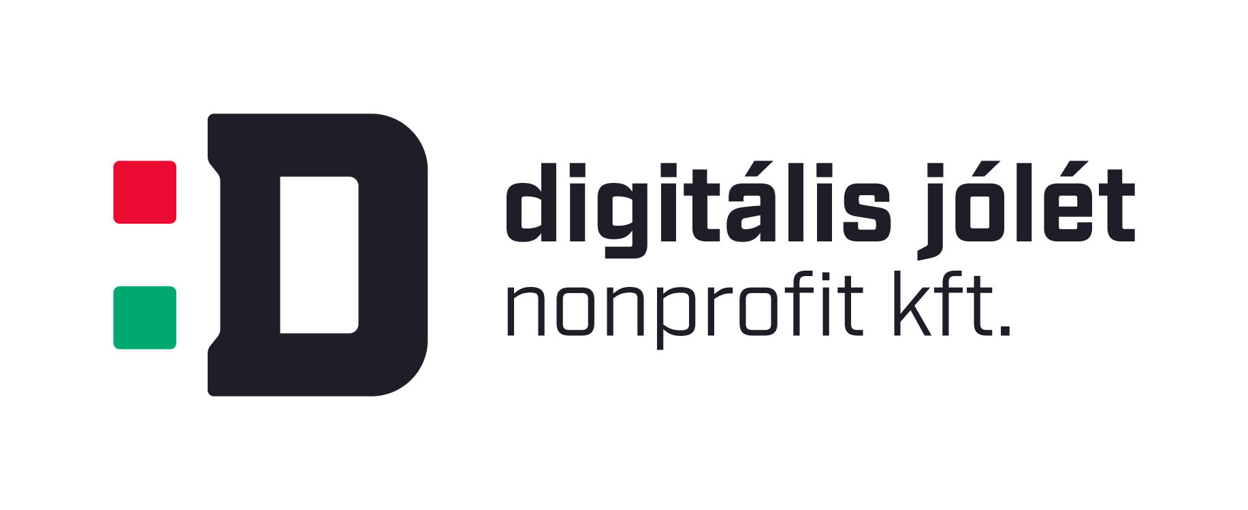
„DigiMini” KUTATÁS
MEGFIGYELÉSI NAPLÓ SABLON

Intézmény adatai (név, cím, vezető, az intézménybe járó gyermekek száma, a nevelők száma):
Óvodapedagógus, bölcsődei nevelő keresztneve, életkora, a pályán eddig eltöltött évek száma:
Dátum: (A megfigyelés első napja)  …. |  | Megfigyelt esemény leírása (gyermekek életkora, fiktív „kutatási” keresztneve)  (olyan hosszban – legalább néhány mondatban –, hogy annak is egyértelmű legyen, mi történt, aki nem volt jelen) | Megfigyelő megjegyzése  (milyen érzéseket, gondolatokat váltott ki belőle az, amit észlelt)
Dátum:  2022. /…/…. |  | (Gyermek fiktív neve, életkora:) ………………………………………………………………………………………………………….…  (Gyermek fiktív neve, életkora:) ………………………………………………………………………………………………………….…
2022. …/…/
(a következő nap, amikor esemény történt)
Azoknak az eseményeknek a feljegyzése, amikor a gyermekek az óvodai, bölcsődei tevékenységekhez kapcsolódóan, azok részeként használnak okoseszközöket vagy/és digitális eszközöket vagy játékukban megjelenik az erre utaló magatartás:
Dátum:  2022. /…/…. | A helyzet általános leírása, pl. délelőtti szabad játék keretében, vagy konkrét foglalkozás során, esetleg más helyzetben.
Dátum:  2022. /…/…. | Az eszköz(ök) használatának célja, funkciója:
Dátum:  2022. /…/…. | A csoportjellemzők megadása (kis/közép/nagy/vegyes).
Dátum:  2022. /…/…. | A helyzetben szereplő gyermekek létszáma, nemek szerinti megoszlása, gyermekek életkora (Ha a leíráshoz, a helyzet megértéséhez szükséges a nevek szerepeltetése, úgy fiktív, de következetesen használt gyermeknevekkel javasoljuk, ha egy gyermek többszöri említése is szükséges.)
Dátum:  2022. /…/…. | A helyzet, történés pontos bemutatása (pl. a gyermekek tabletet használtak, vagy valamilyen tárgyat ennek neveztek ki, mi történt, ha nem mindenki fért hozzá a digitális eszközhöz, vagy az azt helyettesítő tárgyhoz. Hogyan rendeződött a helyzet? Mit kérdeznek, kérnek a gyermekek a digitális eszközhasználat közben? stb.)
 | A gyermekek általános digitális eszközhasználata hogyan, milyen formában jelenik meg az óvodai mindennapokban általánosságban? Pl. játéktevékenység, mesélnek -e arról, hogy mit látnak, csinálnak otthon ezeken az eszközökön stb.

Kérjük, hogy minden óvodában, bölcsődében készüljön legalább egy Megfigyelési Napló. Mivel azonban a kutatás validitását nagyban növelheti a beérkező információmennyiség, amennyiben módjuk van rá, és önök is fontosnak ítélik a kutatást, segítsék azt több, akár három, négy Megfigyelési Naplóval.
Annak eldöntése, hogy mi tekinthető lejegyzésre méltó „eseménynek” teljes biztonsággal nem általánosítható, ezért sem határozzuk meg pontosan. De már önmagában az a tény, ha egy gyermeknek van saját okoseszköze és arról szó esik a többiekkel folytatott beszélgetés során, már az is eseménynek tekinthető (ilyenkor a gyermekek beszélgetésének plasztikus lejegyzése volna a cél. Abban az esetben, ha az okoseszköz megjelenik az óvodában, bölcsődében (akár bekerül a közös termekbe, akár nem (érdekes lehet az is, hogyan nem, van-e ekörül szóváltás, feszültség), az is lejegyzésre alkalmas esemény.

